Forskerark
Partikkelmodellen
Egenskaper til stoffer
Faser
Temperatur og partiklenes bevegelse
Faseoverganger
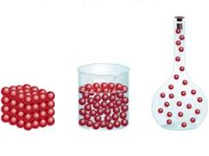
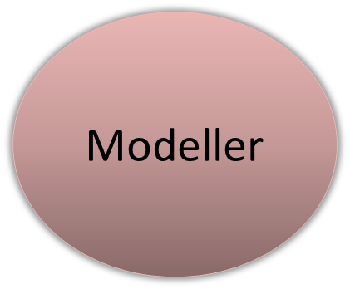
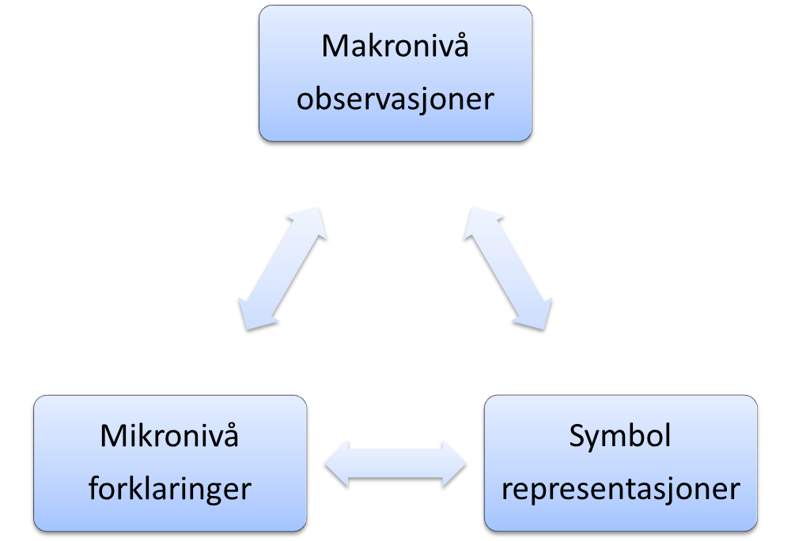

Før foredraget
Partikkelmodellen
Les påstandene under før hører på foredraget Partikkelmodellen.
Hvis du er Enig i påstanden, skriver du «E» foran den.
Hvis du er Uenig, skriver du «U» foran den.
Så kan du høre foredraget. Etter foredraget går du tilbake til denne siden og ser om du har skiftet mening. Gjør deg klar til å forklare hvordan du har tenkt.

___ Det finnes bare tre aggregattilstander.
___ Gasser og væsker har nesten samme tetthet.
___ Tetthet (massetetthet) til et stoff måles i g/mL.
___ 1 cm³ er det samme som 1 mL.
___ Hvis et bestemt volum med luft minker, er det fordi temperaturen i luften avtar.
___ Når et en gass går over til væske, skjer det en kondensasjon.

Refleksjon
Partikkelmodellen
Når du har hørt foredraget om partikkelmodellen, skal du sette opp i prioritert rekkefølge noen punkter som beskriver hva du har lært.
____ beskrivelse av kjennetegn for de tre fasene fast stoff, væske og gass.
____ sammenhengen mellom stoffets temperatur og partiklenes bevegelse.
____ forståelse av hva tetthet for et stoff er (massetetthet).
____ at farge er en stoffegenskap
____ hva en faseovergang er
____ navn på forskjellige faseoverganger

Hva er det viktigste du har lært om partikkelmodellen??
Hvorfor mener du at dette er viktig?

Lag spørsmål du tenker du må få svar på før du kan bruke partikkelmodellen i din undervisning om faseoverganger og egenskaper til stoffer.
Gruppemedlemmer:________________________________________________
Mulige spørsmål:
1.

2.

3.

 | Ja | Nei
1. Hjelper spørsmålet oss å lære mer om faseoverganger og egenskaper til stoffer?
2. Er spørsmålet et undersøkende spørsmål, og ikke et oppslags-spørsmål?
3. Kan vi finne svaret på spørsmålet med én undersøkelse og i løpet av én skoletime?
4. Er utstyret lett å få tak i, eller finnes det allerede i klasserommet?
5. Er undersøkelsen trygg å gjennomføre?
6. Er spørsmålet et sammenlignende spørsmål som vi kan finne svar på ved å gjøre et forsøk?

